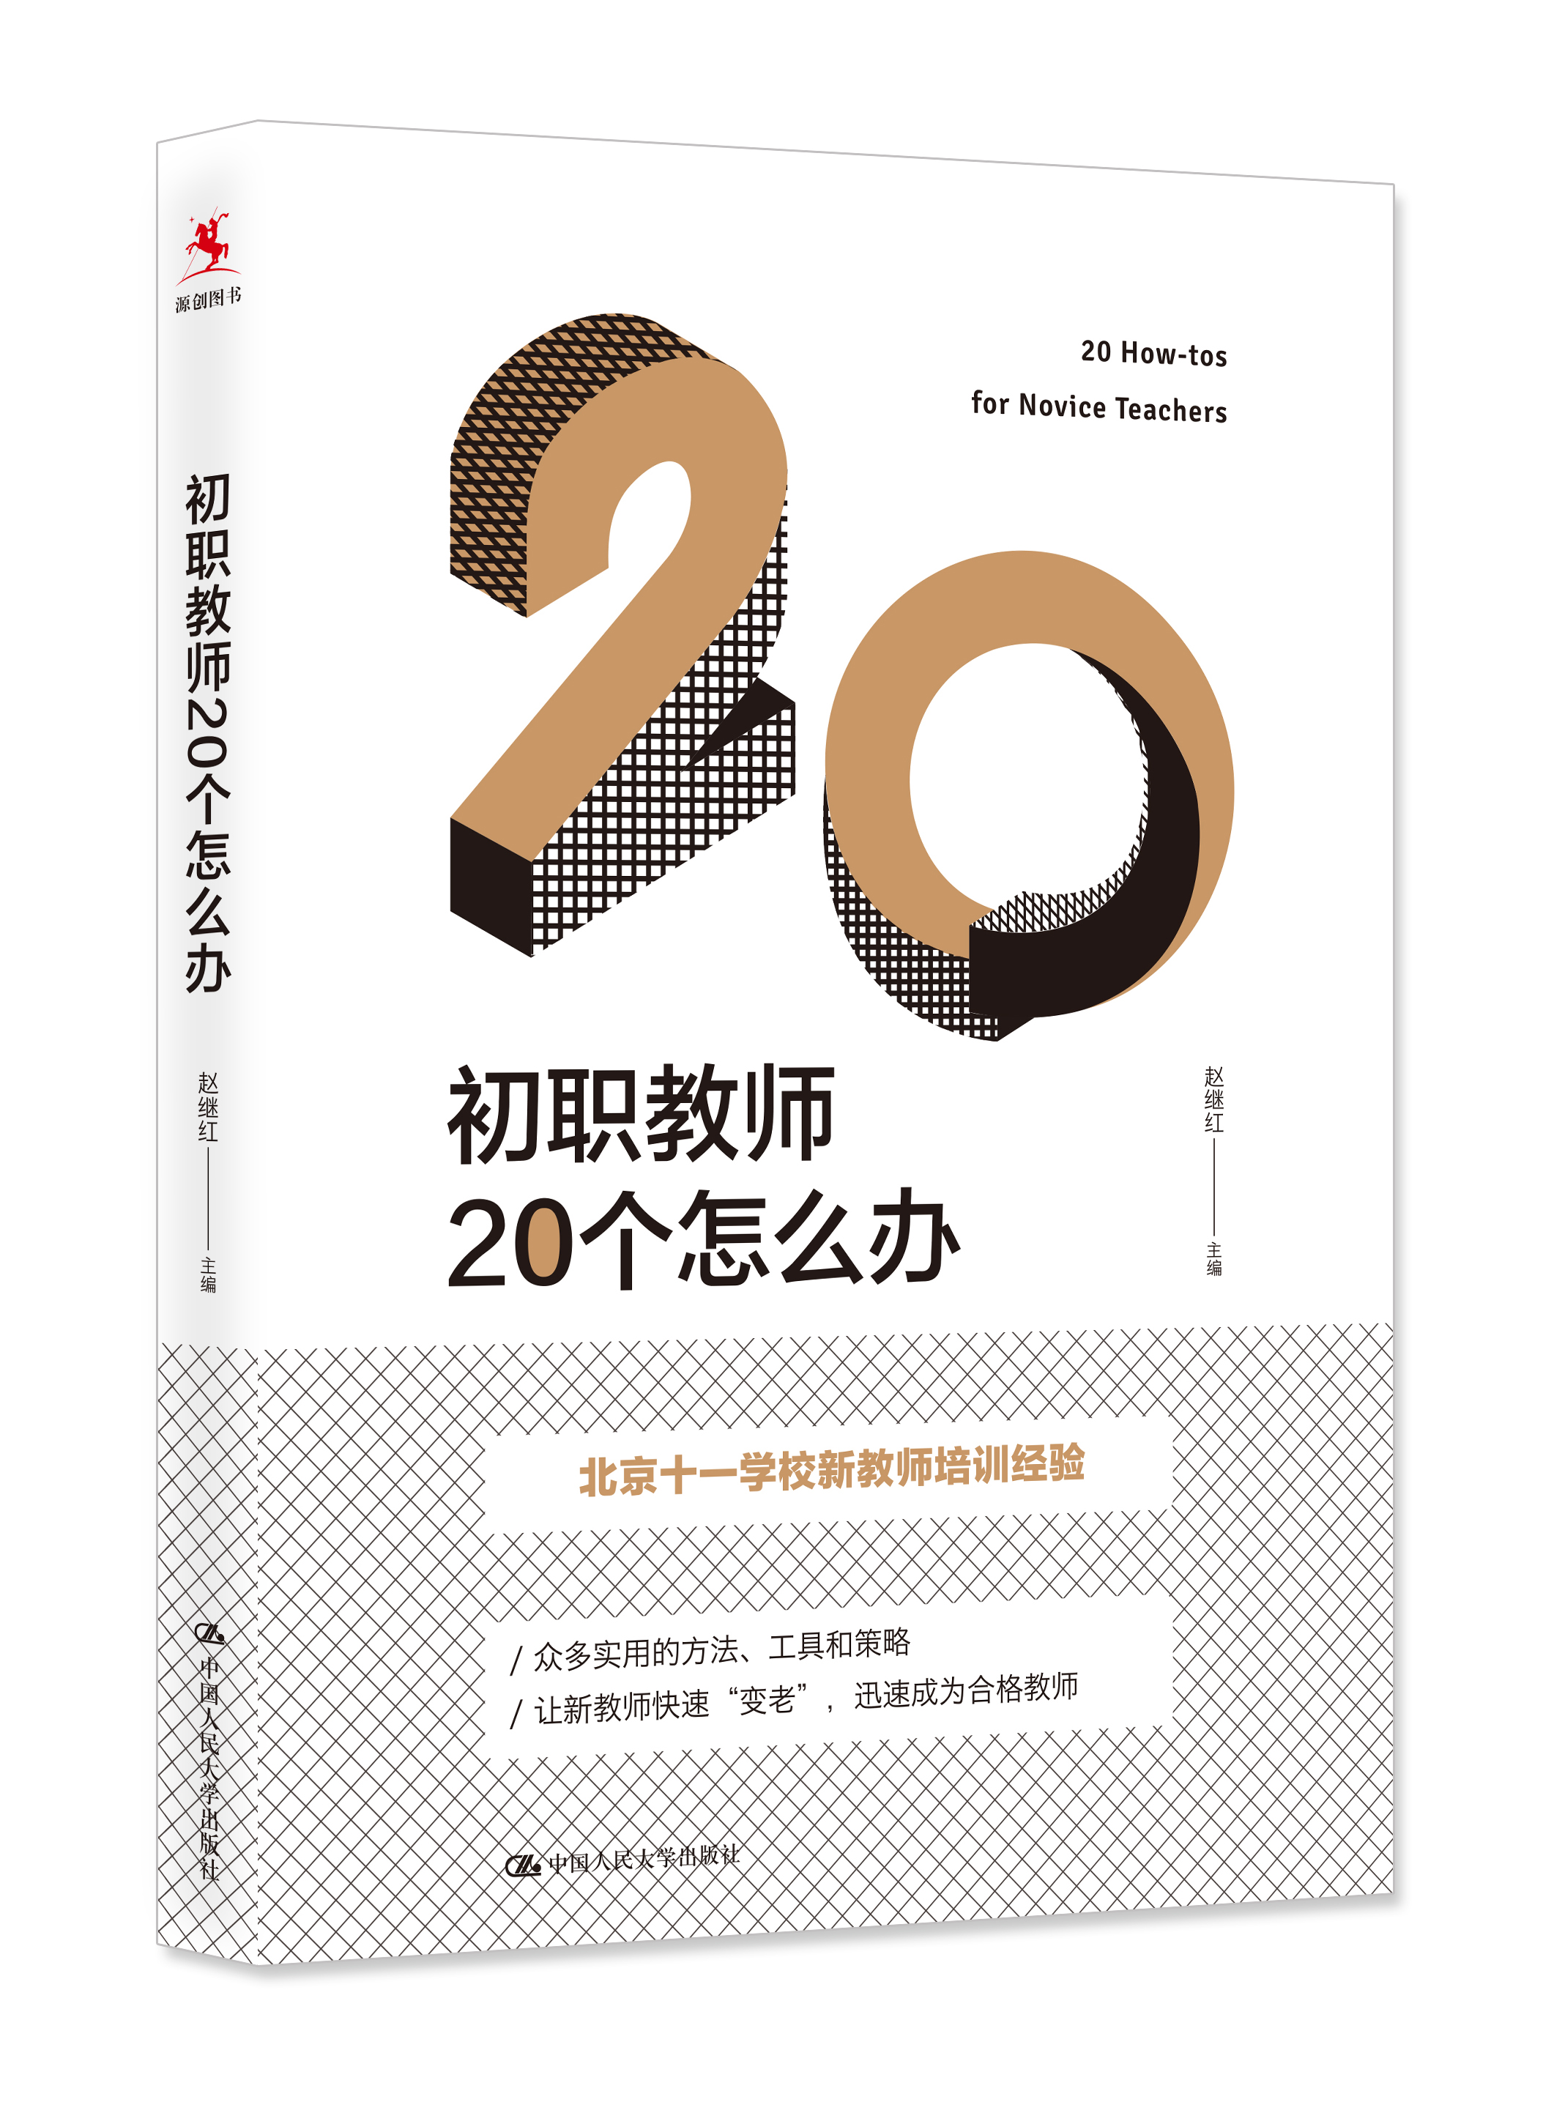
书名：初职教师20个怎么办

作者：赵继红 主编
ISBN：978-7-300-24726-7
定价：49.80元
开本：16开
页数：244 页
出版时间：2017年12月
出版社：中国人民大学出版社

编辑推荐：
聚焦新教师成长路上极具代表性的20个共性问题。众多实用的方法、工具和策略，拉直新教师成长中的“弯路”，让新教师迅速成为合格教师。

内容简介：
作为北京十一学校教师培训手册，聚焦新教师成长路上极具代表性的20个共性问题。
新教师怎样才能快速融入新团队？第一节课必须上好，怎么办？如何才能备好一节课？怎样才能更好地进行个别化教学？如何用信息技术助力课堂教学？每天都感觉时间不够用，怎么办？课堂效率不高，怎么办？很难与家长保持有效沟通，怎么办？……
几十个典型案例，提供了众多实用的方法、工具和策略，拉直新教师成长中的“弯路”，让新教师迅速成为合格教师。
本书适合用于新教师培训，也适合全体教师培训与阅读。

作者简介：
赵继红，博士，现为北京十一学校教育家书院院长。

卖点：
- 聚焦新教师成长路上极具代表性的20个共性问题。
- 几十个典型案例，提供了众多实用的方法、工具和策略。

上架建议：
教育理论 · 教师培训

读者对象：
中小学教师，特别是新教师

目录：
序1 初职教师痛点解疑手册
序2 快速“变老”的艺术

前言 新师徒制：寻找教师成长合伙人

第一辑 课堂教学篇

1. 第一节课必须上好，怎么办？
大量优秀资深教师的宝贵经验，助力初职教师轻松打好职业第一战。

2. 不知如何备好一节课，怎么办？
手把手教你如何备学生、备教学资料、备教学设计。

3. 设计不出能激发学生深度思考的好问题，怎么办？
好问题有哪些特质？好问题去哪里找？提问题的技巧有哪些？

4. 很难进行个别化教学，怎么办？
大量优秀老教师的好经验，让初职教师早日驶入个别化教学的快车道。

5. 不会引导学生自主学习，怎么办？
详解自主学习的四大环节，提供开展自主学习的四个途径。

6. 课堂效率不高，怎么办？
课上得很热闹，学生都很开心，这样的课堂是高效的吗？

第二辑 课堂管理篇

7. 学生不交作业，怎么办？
真正开始上课后，你却突然发现：原来，收齐作业并不是一件容易的事情！

8. 不知如何更好地激励学生，怎么办？
激励是一种手段，也是一种约束。要想有效地激励学生，要讲究策略和方法。

9. 组织不好小组讨论，怎么办？
小组讨论很多老师都在用，但却经常犯六种错误。

10. 不知如何建立有效的课堂秩序，怎么办？
有些老师错误地将课堂秩序与纪律等同，初职教师不要这么做。

11. 课堂上学生不合作，怎么办？ 0
12个典型案例，具体呈现让学生走向合作的秘诀。

第三辑 技术助力教学篇

12. 不知如何制作适合学生学习的PPT，怎么办？
导入要新颖，内容要精练，字体要醒目，素材要合适，排版要整齐。

13. 用信息技术助力课堂教学，怎么办？
问卷星、猿题库、极课，微信群、微信号，豆瓣小组，各种APP……都可助力教学。

第四辑 角色转变篇

14.想快速融入新团队，怎么办？
作为团队的新成员，你应该做些什么呢？你真的能适应新角色吗？你能找准自己在团队中的定位吗？

15. 从好学生到专业人，怎么办？
好学生不等于好老师，请放下想象，尽快明确和适应教师角色职责。

16. 每天都感觉时间不够用，怎么办？
高效的时间管理，能够帮助初职教师做好工作谋划、合理安排工作时间、顺利推进工作。

17. 情绪管理经验不足，怎么办？
你的情绪不可小觑，它也是“革命的本钱”！

第五辑 人际相处篇

18. 与学生相处，太近不好，太远也不好，怎么办？
“思方行圆”不仅是北京十一学校对学生的培养目标，也是我们与学生相处时应遵循的原则。

19. 要真正了解学生，怎么办？
做一个好的倾听者，做一个好的观察者和记录者，并通过精心设计的教学诊断了解学情。

20. 很难与家长保持有效沟通，怎么办？
走出三大误区，用好五个沟通小技巧，轻松实现有效沟通。

后 记

精彩书摘：
序1 初职教师痛点解疑手册
张梦梦
十一学校的初职教师在从教的第一学期，都会收到学校教育家书院整合的《新教师培训手册》——这本书的前身，如有困惑，可从中求得答案。这是一本初职教师痛点问题的解疑手册。
通读本书，我学会了如何成为一名教师。大学校园里的好学生并不一定就是中学校园里的好教师，在成为一名教师的道路上，我们首先要做的是转变角色：保有情怀的同时，脚踏实地前进；面对学生不自满，从学生的角度准备每一堂课；面对学生保持心平气和……教师并不像大家认知中的那般清闲自在，合理安排时间、高效整合工作尤为重要。另外，教师又是一种工作情绪相当重要和特别的职业。作为初职教师，你是否足够重视情绪问题，是否分析过自己情绪问题产生的原因，是否找到了调试自己情绪的方式？在书中你都可以找到答案。
通读本书，我学会了如何准备好一堂课。就课前准备而言，在多媒体时代，上课不再仅仅是粉笔黑板、一笔一画，吸引眼球又适合学生的课件几乎是一堂课的必需；建立有效的课堂秩序能减少很多不必要的麻烦。就教学过程而言，设计符合课程本质、追求学生自主学习的思维性课堂活动尤为重要；有了好活动，还需要有组织良好的小组——教师的定位、小组的划分、问题的设定、评价的设置都十分重要。在教学中，能为学生深入思考搭建桥梁、能帮助学生构建知识体系的好问题，能引导学生自主学习的好办法，也都可以在书中找到。另外，因材施教的理念要在实践中得以落实，最重要的是树立个别化教学的观念……特别值得一提的是，初职教师第一次面对学生、与他们共处的第一节课尤为重要，书中详细介绍了上好第一节课的方方面面：要做好课前准备，比如精心布置教室、了解学生情况、做好角色转换、保持精神愉悦、合理得体着装；导言课要从开场白、师生介绍、学科介绍、课堂介绍等诸多方面设计。
通读本书，我找到了与学生交往的方法。困扰初职教师的第一件事大多是不知如何和学生恰当相处。教师需要拉近与学生之间的距离，因为良好的师生关系是开展教育、教学的基础。当然，很容易与学生打成一片的初职教师，也需避免与学生走得过近。书中各种拉近师生距离的小方法与确立师生关系尺度的原则让人受益匪浅。初职教师往往会遇到在课堂上不合作的学生、在课后不交作业的学生……面对这样的学生，你是否会有束手无策之感呢？或许你应该从了解学生做起，书中提供的各种了解学生的途径对你肯定会很有帮助。

序2 快速“变老”的艺术
程晨
年轻意味着无尽的活力和丰富的可能性，但它的另一面却是稚嫩、青涩。所以，有些时刻，我们又对“老司机”充满羡慕——经验丰富，成熟老到，将一切事务处理得游刃有余、井井有条。
毕业后作为一名教师，重新回到校园，去参与和见证孩子们的青春时代，在某种意义上，也算是种“返老还童”吧。但接受了教师的角色设定并不意味着能做好教师的工作，从学生变为教师也不像由座位走到讲台前那么轻而易举。“教学”这两个看似简单的字，其实包含着非常复杂的经验与艺术。无论是如何处理与学生的关系、如何协调课堂活动与教师讲授的比重、如何合理安排一天的时间、如何激发学生的学习内动力这些“战略”层面的问题，还是如何快速地使课堂安静下来、学生不交作业怎么办这种“战术”层面的问题，无不充满挑战。面对这些大大小小的难题，我无比期望自己能够迅速“老去”，却不得其法，毕竟，经验在一点一滴的积累中才能化作艺术。
我为克服这些问题付出了很多努力。我会到很多富有经验的老教师的教室里听课。这是能快速获取鲜活、有用的教学经验的方式。比如，在初入职的那几个星期里，我一直为上课铃响后，学生迟迟不肯安静下来而苦恼，直到在一位老教师的课堂上，我看到这位老师只是倒数五个数字，全班就立刻鸦雀无声。我在自己的班上使用了这一方法，结果非常有效。我也会读一些国外讲教学方法的书。虽然这些书也多是着眼于通过可操作的实用工具来解决教师教学中的难题，但国外的教学情境与我们每天所面对的课堂毕竟有较大不同，很多经验并不能直接借用。
于是，我就想，要是自己身边这些经验丰富的优秀前辈，也将他们的经验整理成书，新教师不就拥有了一份“快速变老”的完美指南了吗？
如果你跟我处在同样的阶段，有着同样的问题、相似的困惑，那么，我相信，阅读这本《初职教师20个怎么办》，将会是一个幸福的过程。
与大多数讲教学方法的书不同，这本书是由一批早我几年走到教师岗位上的优秀青年教师写就的个性化经验梳理。这些作者都有中国一流大学硕士、博士的教育背景，具有丰厚的学养和出众的思考能力。他们善于总结日常教学中遇到的问题，乐于探索创造性的解决途径，并形诸文字。所有这些方法，针对的都是近几年新教学环境下新教师可能面对的问题。在新的教学环境面前，老教师也好，新教师也好，都是缺乏经验的。比如，在以往探讨教学方法的著作中，我们无法找到如何与在微信上跟你有频繁互动学生的相处之道；同样，我们也无法想象一个旨在制止学生上课传纸条行为的方法，能够无缝应用到把学生的视线从手机游戏上挪开这件事情上。学生的生活方式和思维方式早已与10年前、20年前大相径庭，这就要求教学理念、方法和工具要保持同步更新与变革。已经有了数年执教经验，又还保留着学生时代挑战和探索精神的教师群体，大概正是这场变革的最佳人选。这本书中的案例与方法不但能切实有效地解决我们的问题，更能在我们面前呈现出一个面向未来的理想教育的图景。
这本书的另一个优点在于集思广益、书成众手。作为单个个体的我们，可能都有在这种新教学环境里束手无策的苦恼时刻，也都有创造性地发现了一种解决之道的精彩瞬间。这部书就是将许多优秀青年教师、资深教师的精彩瞬间汇聚到一起，帮助我们从束手无策的苦恼中摆脱出来的工具匣子。因此，它亲切动人、案例丰富、干货满满，并且每一位老师都从自己感触最深、最有心得的地方下笔。
当然，作为一本让新教师快速“变老”的书，这本小册子最大的效用，还要在教学实际中去体会。相信到那时，你会领略到这本书的丰富与精彩。我没体会过返老还童或弹指变老是什么感觉，我只知道作为一名新手上路的教师，却有“老司机”的成熟、干练，是多么愉快的事。
那么，就让这本书里的“老司机”们，带我们去创造一个课堂井然有序、气氛充满活力、师生相处融洽、教学轻松欢愉的教育空间吧。

前言 新师徒制：寻找教师成长合伙人
赵继红
无论是互联网时代的迅速发展，还是为未来社会培养更多有独立人格和独立思想公民的需要，都要求我们把学校办成一个智慧勃发的场所。在这里，每位师生都应该有自由的空间、明确的目标，都应最大限度地发挥自己的潜能。成长，成为师生共同的需求；学习，成为没有开始、不再结束的终身姿态。在这样的思考下，北京十一学校致力于探讨面向未来的学校管理解决方案，在新教师培训中也走了一条师徒共生互促的双赢之路。

一
师带徒，是中国培养技术工人的传统形式，不知有多少能工巧匠是依靠这种贴身帮教脱颖而出的。这种师带徒很快在学校的新教师培训中被复制出来。新教师刚从学校毕业，不管是生活阅历、工作经验，还是教学业务水平都有很大程度上的欠缺，这种传统的帮教形式，能够帮助青年教师尽快成长，严肃、庄重的拜师仪式，更增添了师徒各自的责任感和归属感。这种培训方式伴随着十一学校一代又一代新教师成长。
然而，随着每年新教师人数的增加、学历的提高，传统的师徒制面临巨大挑战。“徒弟”应该越来越像师父还是应该成为他自己？怎样的培训才能既让新教师成为他自己，又让老教师得到应有的尊重？新教师在入职之初，是否可以在起点上快速成长，迅速走出新手期，走向合格甚至胜任呢？这些都是摆在学校面前必须解决的问题。
十一学校的教师培训秉承“每一位教师都是一座富矿”的理念，因此，寻找一种适应新变化的教师培训方式，努力将“服务于每一位教师专业发展”的理念落到实处，是学校培训工作的起点。经过学习和研究，我们渐渐理清了思路。我们认为，新教师培训不应只是老教师单向的倾情传授，而应是新老教师双向互惠的相互激励、相互学习、相互点燃教育智慧的过程。在这个过程中，培训者与被培训者都应获得知识的增值和各自的“福利”。
于是，我们改变了新教师培训的思路。①在传统师徒制的基础上，我们带领新教师用头脑风暴的方式，梳理、提炼出初职教师可能遇到的20个问题。②将这20个问题的解决与老教师的实际做法相对应，每个话题都由新教师特别佩服的不同学科的老教师做出回答。③新教师通过自荐和推荐的方式认领话题。④新教师以访谈、听课、聊天等方式，向老教师学习，并获取解决相关问题的具体方法、工具和策略等。⑤新教师以案例分析的形式记录采访过程，并融入自己的思考和实践，在不断分享、修改、完善的基础上，梳理出带有共性的解决相关问题的方法与工具。⑥对老教师提供的方法、工具、策略冠以知识产权，将其汇集成册，作为下一年度新教师培训的手册；担任主笔的新教师将成为下一年度新教师培训的培训者。
在这个过程中，一方面，新教师可以快捷地获得实用、有效的解决问题的方法，拉直自己成长的“弯路”。另一方面，新教师的提问又“逼着”老教师对自己的经验进行反思、提升，以将最简洁、最有效、最容易操作的方法教给新教师。新老教师在真诚的交流中增进了感情，达到了双赢。

二
从表面上看，这种让新教师请教“师父”、寻找问题答案的方式并没有什么新意，但它的生长性却令人喟叹。与传统的教师培训方式相比，其根本变化来自供需对接的开放性，以及由此而生的双赢特征。这一做法的精妙之处在于双轮驱动新老教师共同成长，其核心意义是充分认识到“每一位教师都是一座富矿”，即便是初入职的青年教师也不是一张白纸。它一改以往听专家讲、跟师父学的单向接受模式，把新老教师放置在同一个问题解决平台上，促使双方充分“开采”自身资源，并与他人的优势产生连接，在相互协同中构建积极的自我认知，进而形成“看得见的自我成长轨迹”。资深教育媒体人沈祖芸老师用三个关键词概括了它的价值。
一是激励。以往新教师多扮演“被激励者”的角色，而十一学校的实践则让我们看到了双向激励带来的正能量。
二是发现。十一学校的实践告诉我们，在做事中看见意义，才是教师专业成长的题中之义，而意义的核心即发现与自我发现——不断从老教师的好做法中提取价值，并与自己的优势对接，最终形成自己的教育、教学方式。
三是增值。老教师愿意把自身在走过很多弯路、吸取过很多教训后形成的核心经验和盘托出的动力是什么？这不能仅仅靠觉悟，更重要的是要让老教师感受到，只有将经验分享出来，才能得到更多改进的智慧，进而实现增值。
当一位新教师可以面向全校教师甚至在更大范围内请教“师父”的时候，他的问题生成就会更为大胆而开放，他的成长渴望就会愈加“可求”且“可遇”。当一位被请教的“师父”面临着随机性的请教者以及随机性的问题时，其长期积累却又沉睡很久的经验就可能在挑战中被激活，至少，他必须在应对中对以往的经验加以抽象、概括。而尤为重要的是，在与更多样的“徒弟”的碰撞中，“师父”们能深切感受到自身经验的广泛价值，这有利于他们强化积极的自我概念，升华经验，深化思考。
十一学校通过为新教师提供“前人栽树，后人乘凉”式的支持工具，实现了培训方式创新、成长规划协商、学习共同体建设的多元组合，其根本价值在于促进每一位教师成为更好的学习者。

三
当下的新教师是充满创新活力、蕴含巨大发展潜力的新生力量，是学校可持续发展的核心竞争力，更是国家和民族未来教育的新希望。寻找新教师成长的路径，为每一位新教师发展助力，让“每一位教师都是一座富矿”的理念落地，是我们编写这本书的初衷，也是我们与同行探索前行的开始。
如果您是新教师，这本书中的20个问题可以帮助您集众人的智慧，站在“前辈”的肩膀上，开启自己教师生涯的新起点。
如果您是老教师，您已经具备很丰厚的教学经验，您有对这20个问题更优的解决方案，您可以据此萃取出自己的核心经验，然后与十一学校老师们提供的相比照，这种学习方式是绝佳的专业研修路径。
如果您是校长，您可以从本书结构中管窥自己学校新教师培训的脉络，建构本校教师培训的新蓝图，寻找驱动本校教师专业成长的关键点。
如果您是研究者，这本书中提供的20个问题、近百位新老教师的问题解决策略，能够为您提供教师专业发展的真实案例，使来自一线的实践智慧更好地转化为理论。

